高等数学 A1 第十章练习
- 填空题：
（1）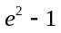； （2）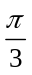； （3）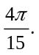
2.选择题：
（1）； （2）； （3）.
3.计算二重积分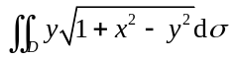，其中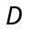是由直线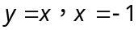和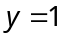所围成的闭区域.
解 画出积分区域，易知：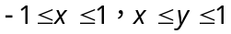 (见图1)，得
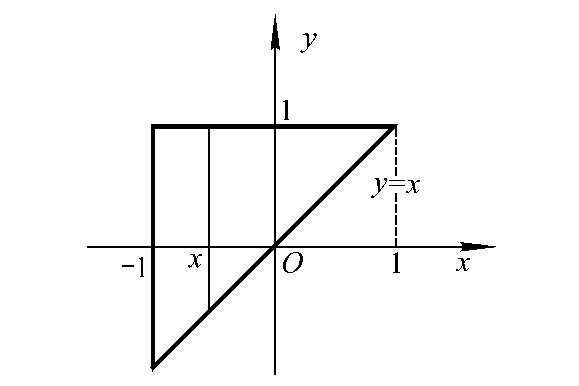
图1
则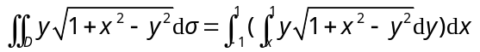
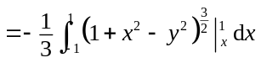
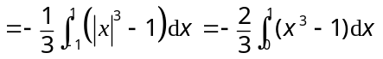
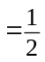.
4. 计算二重积分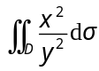,其中是直线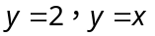和双曲线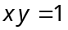所围之闭区域.
解 求得三线的三个交点分别是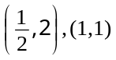及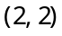.如果先对积分，那么当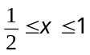时，的下限是双曲线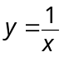，而当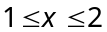时，y的下限是直线，因此需要用直线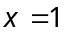把区域分为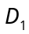和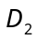两部分(见图2).
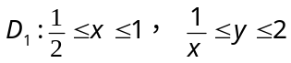；
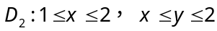.

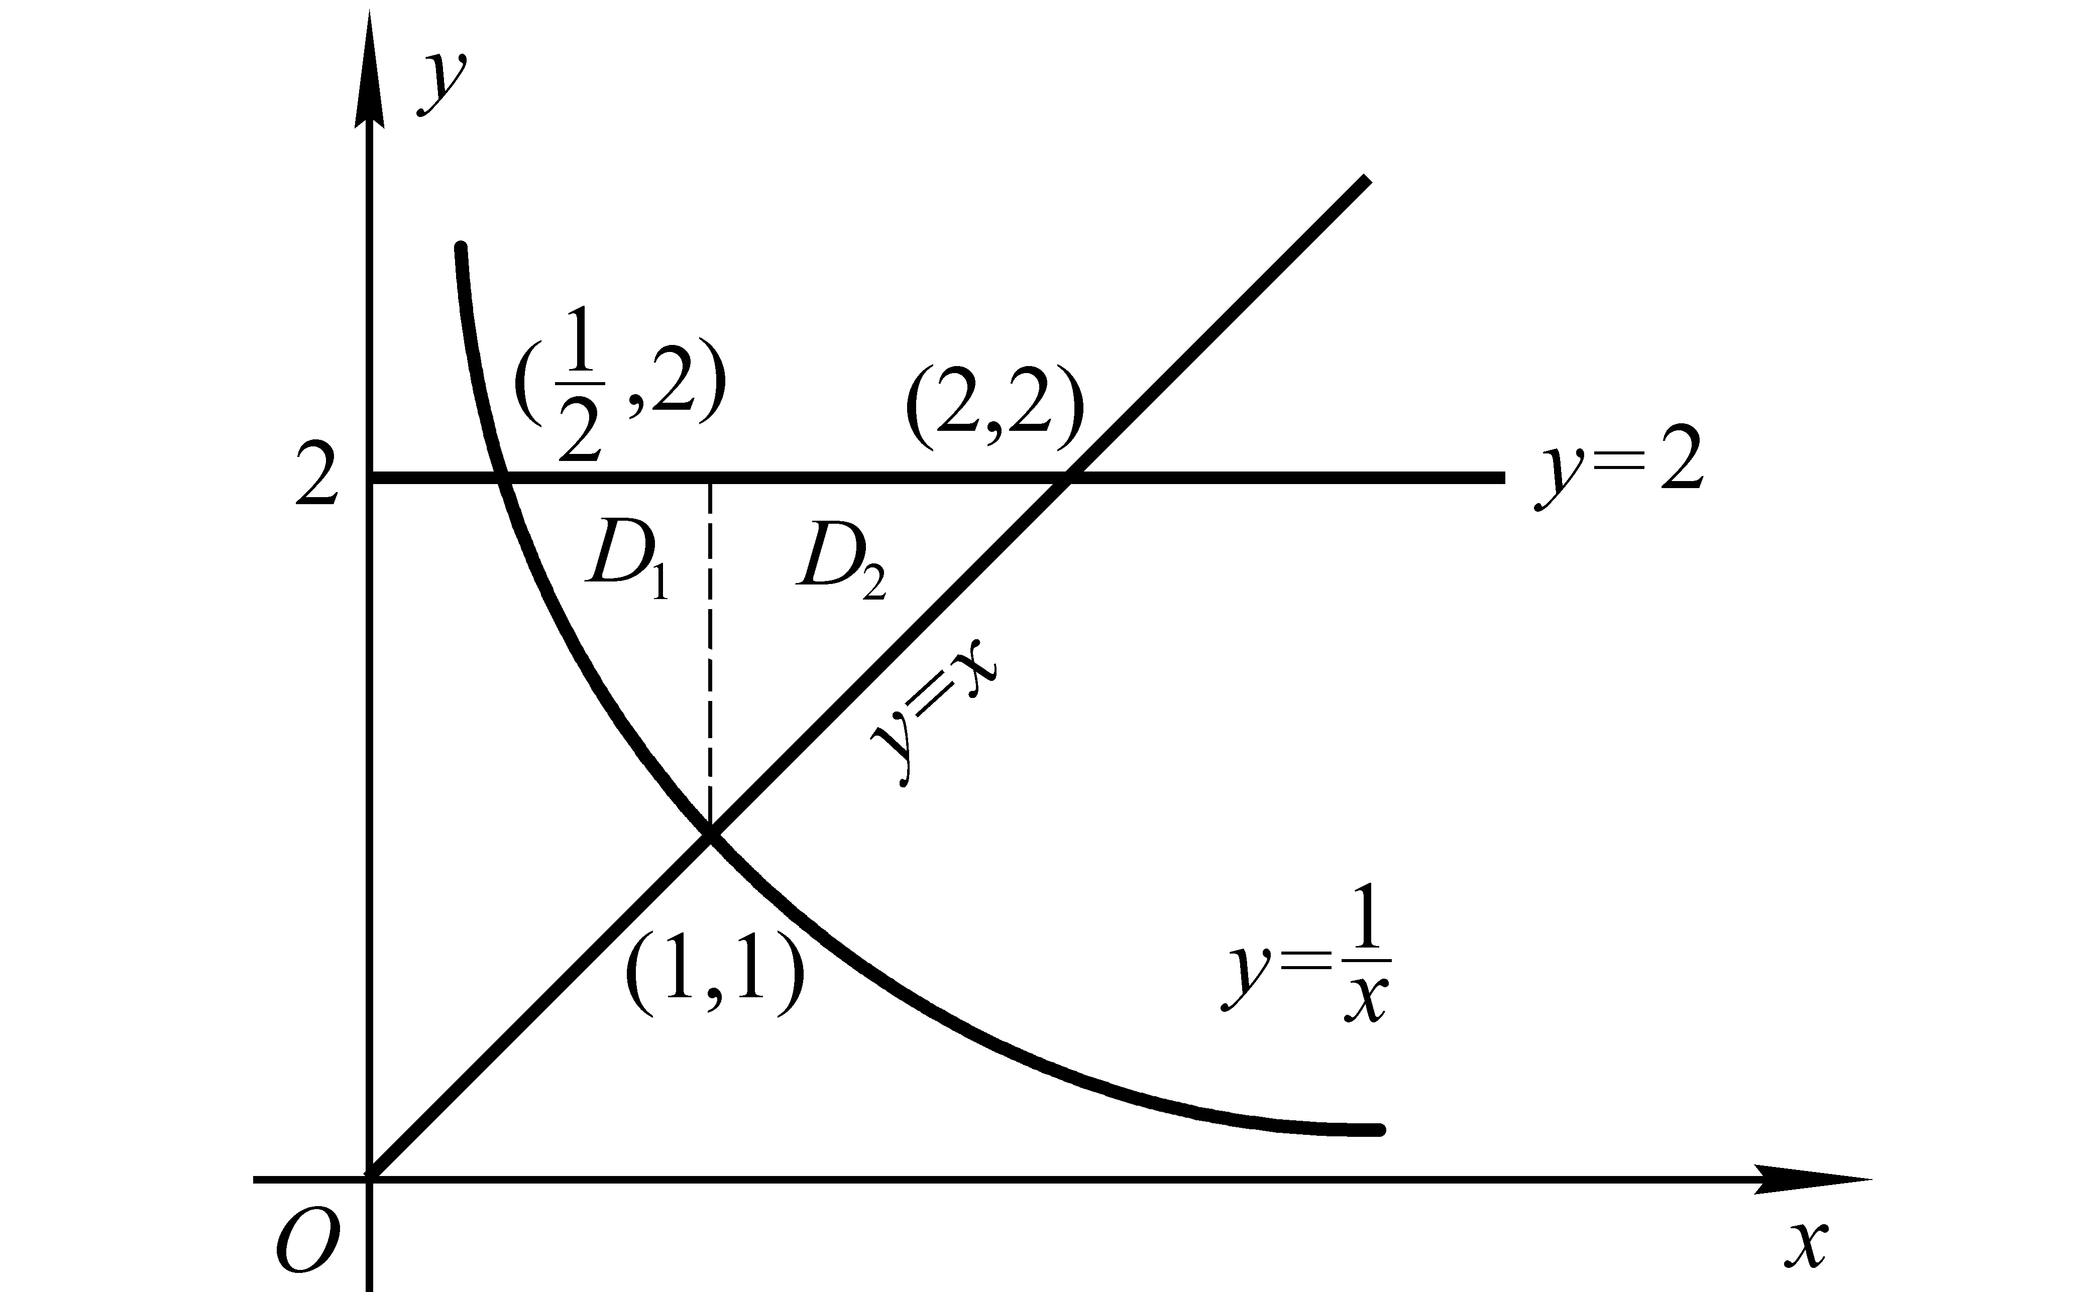
图2
于是
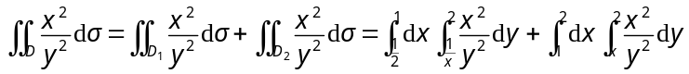
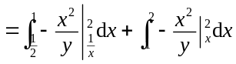
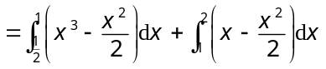
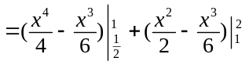
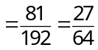.
如果先对积分，那么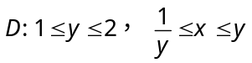，于是
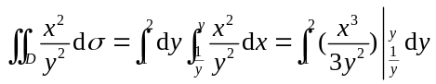
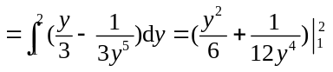
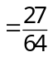.
5. 计算二重积分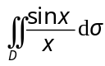，其中是直线与抛物线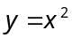所围成的区域.
解 把区域表示为型区域，即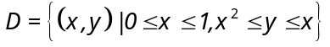. 于是
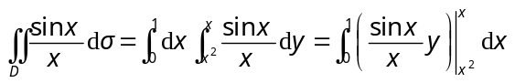
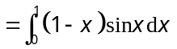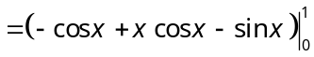
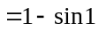

6. 计算二重积分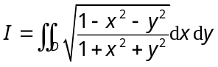，其中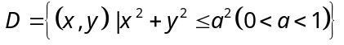.
解 在极坐标系中积分区域为
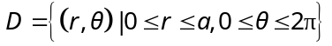,
则有
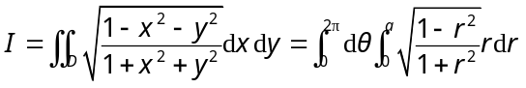
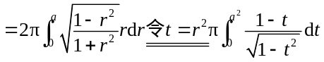
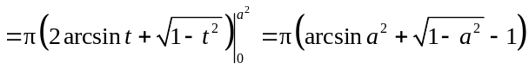.
7. 计算二重积分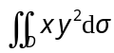，其中是单位圆在第象限的部分.

解 采用极坐标系. 可表示为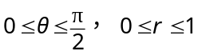（见图3），
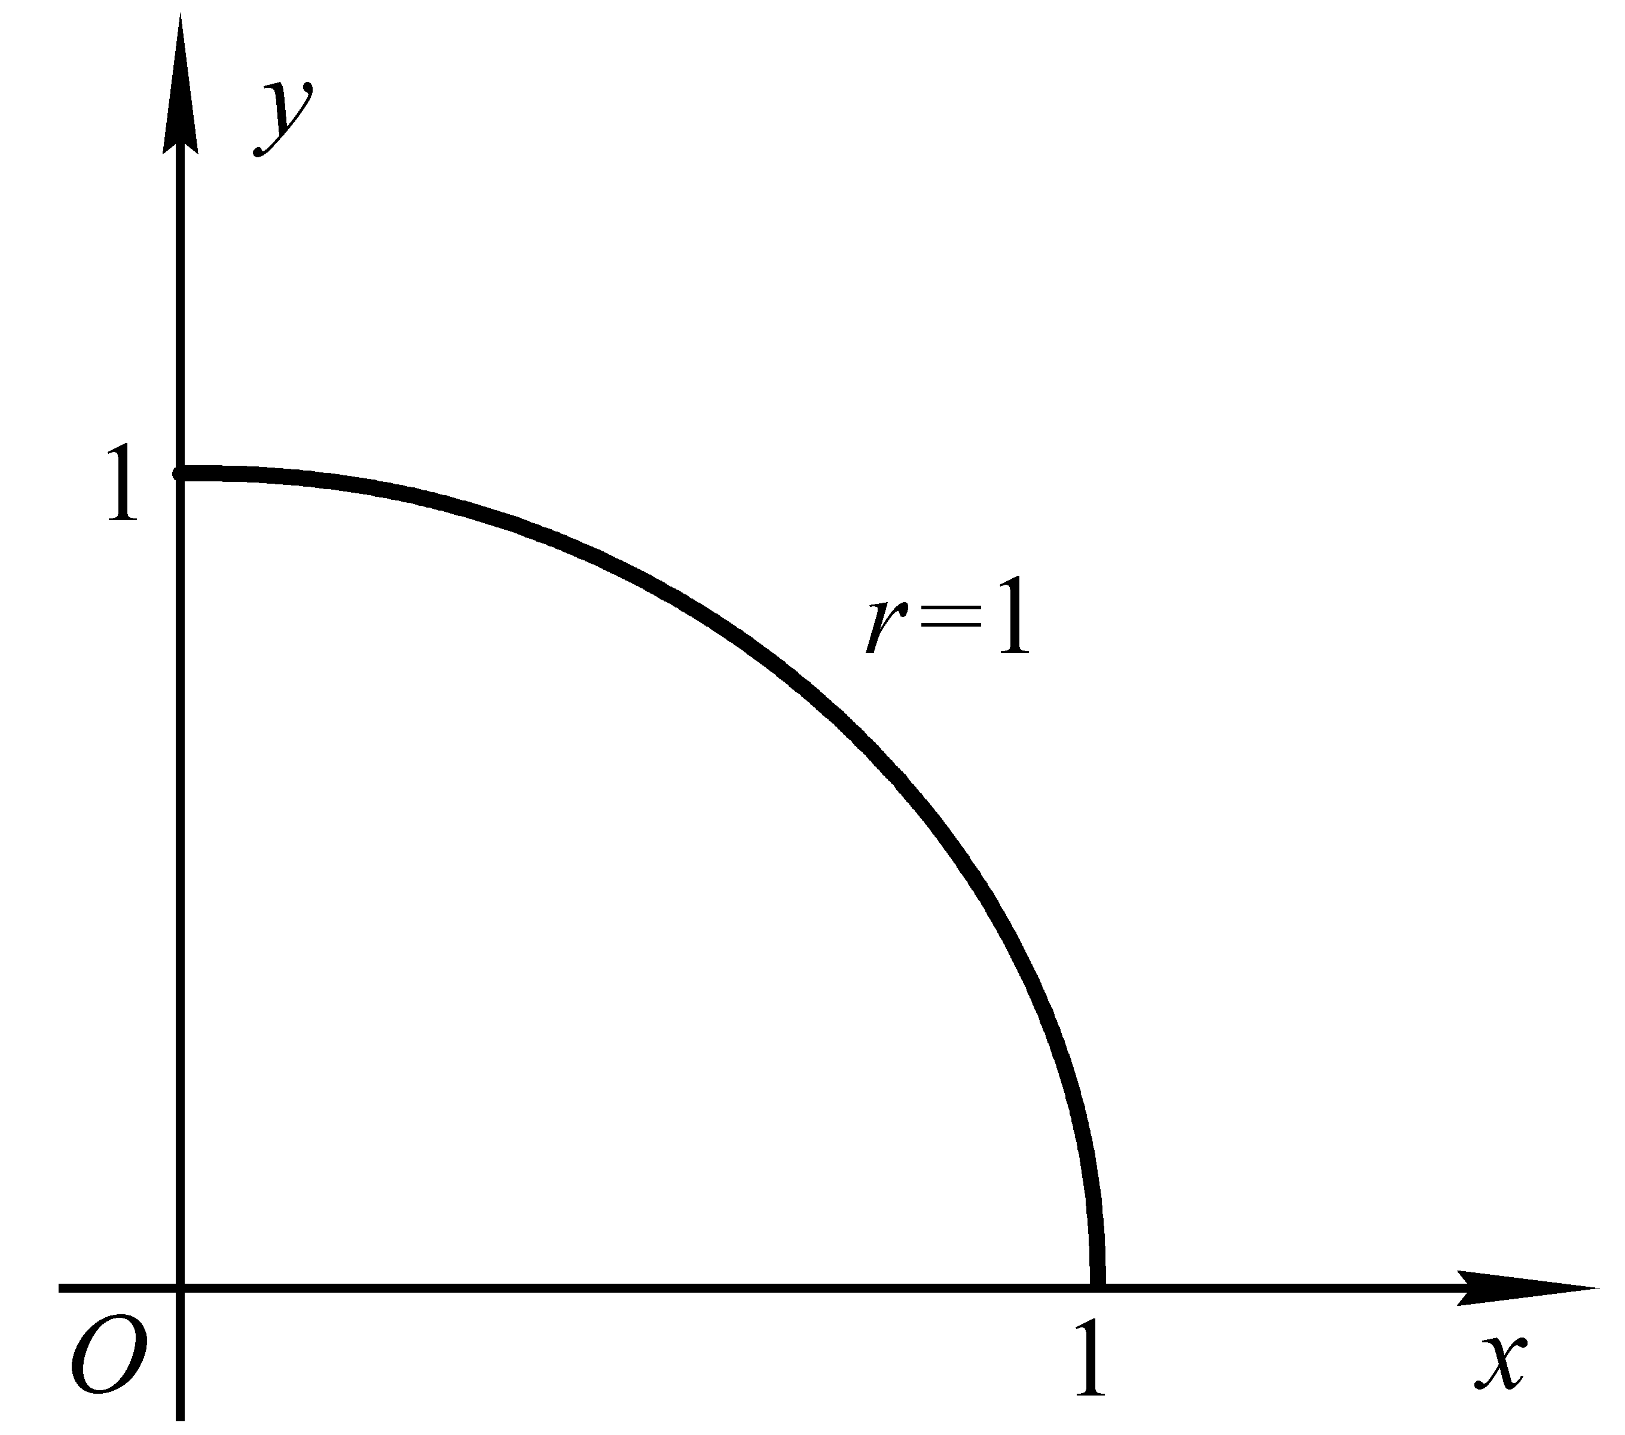
图3

于是有
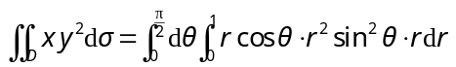
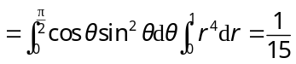.
8. 计算二重积分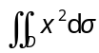，其中是二圆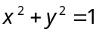和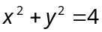之间的环形闭区域.
解 区域：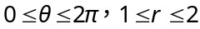，如图4所示.
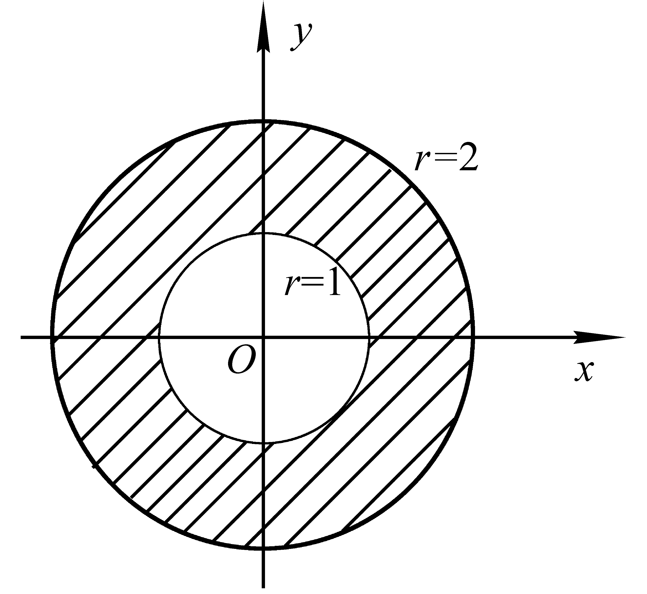
图4
于是
.

9. 计算三重积分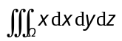，其中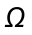是三个坐标面与平面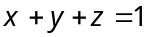所围成的区域（见图5）.
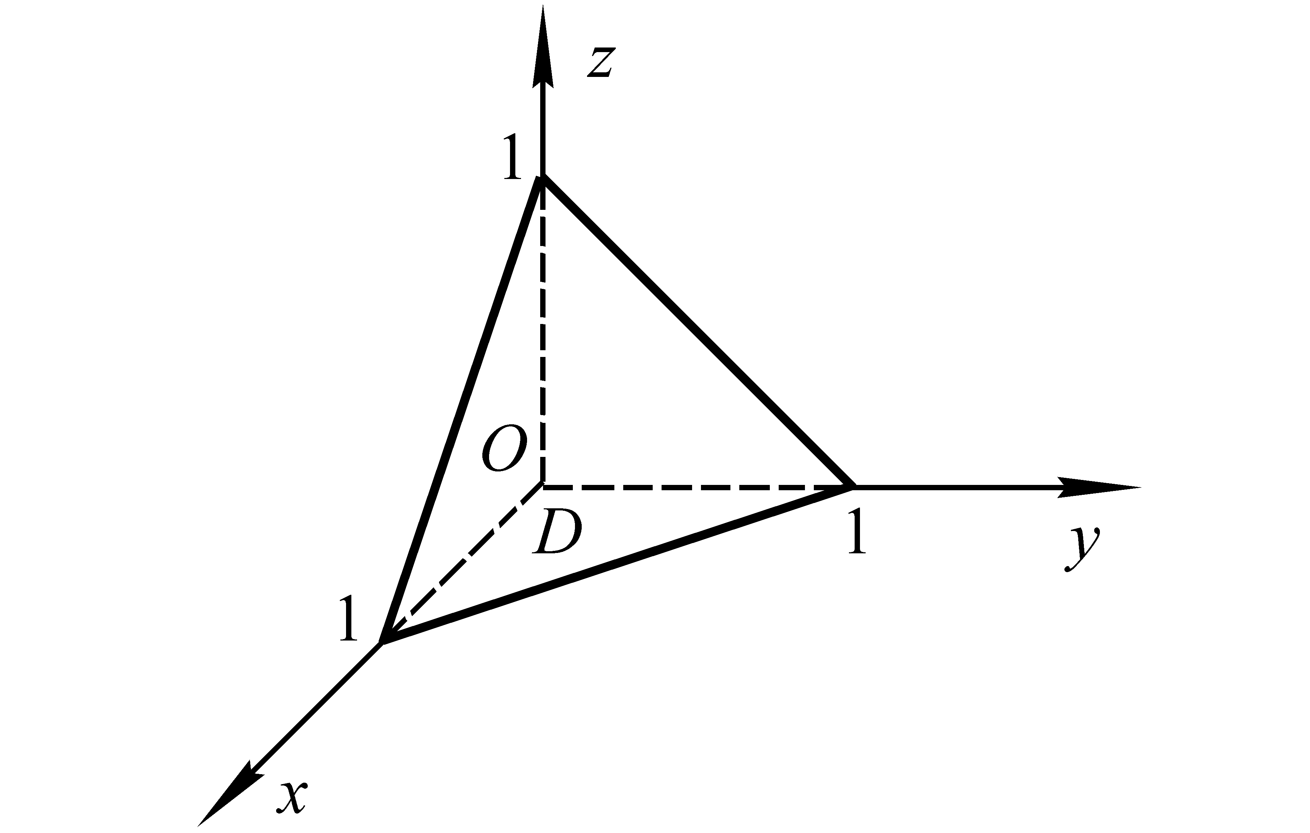
图5
解 积分区域在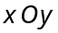平面的投影区域是由坐标轴与直线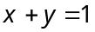围成的区域：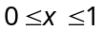，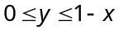，所以
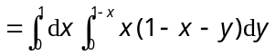
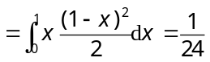.

10. 计算三重积分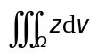，其中（见图6）.
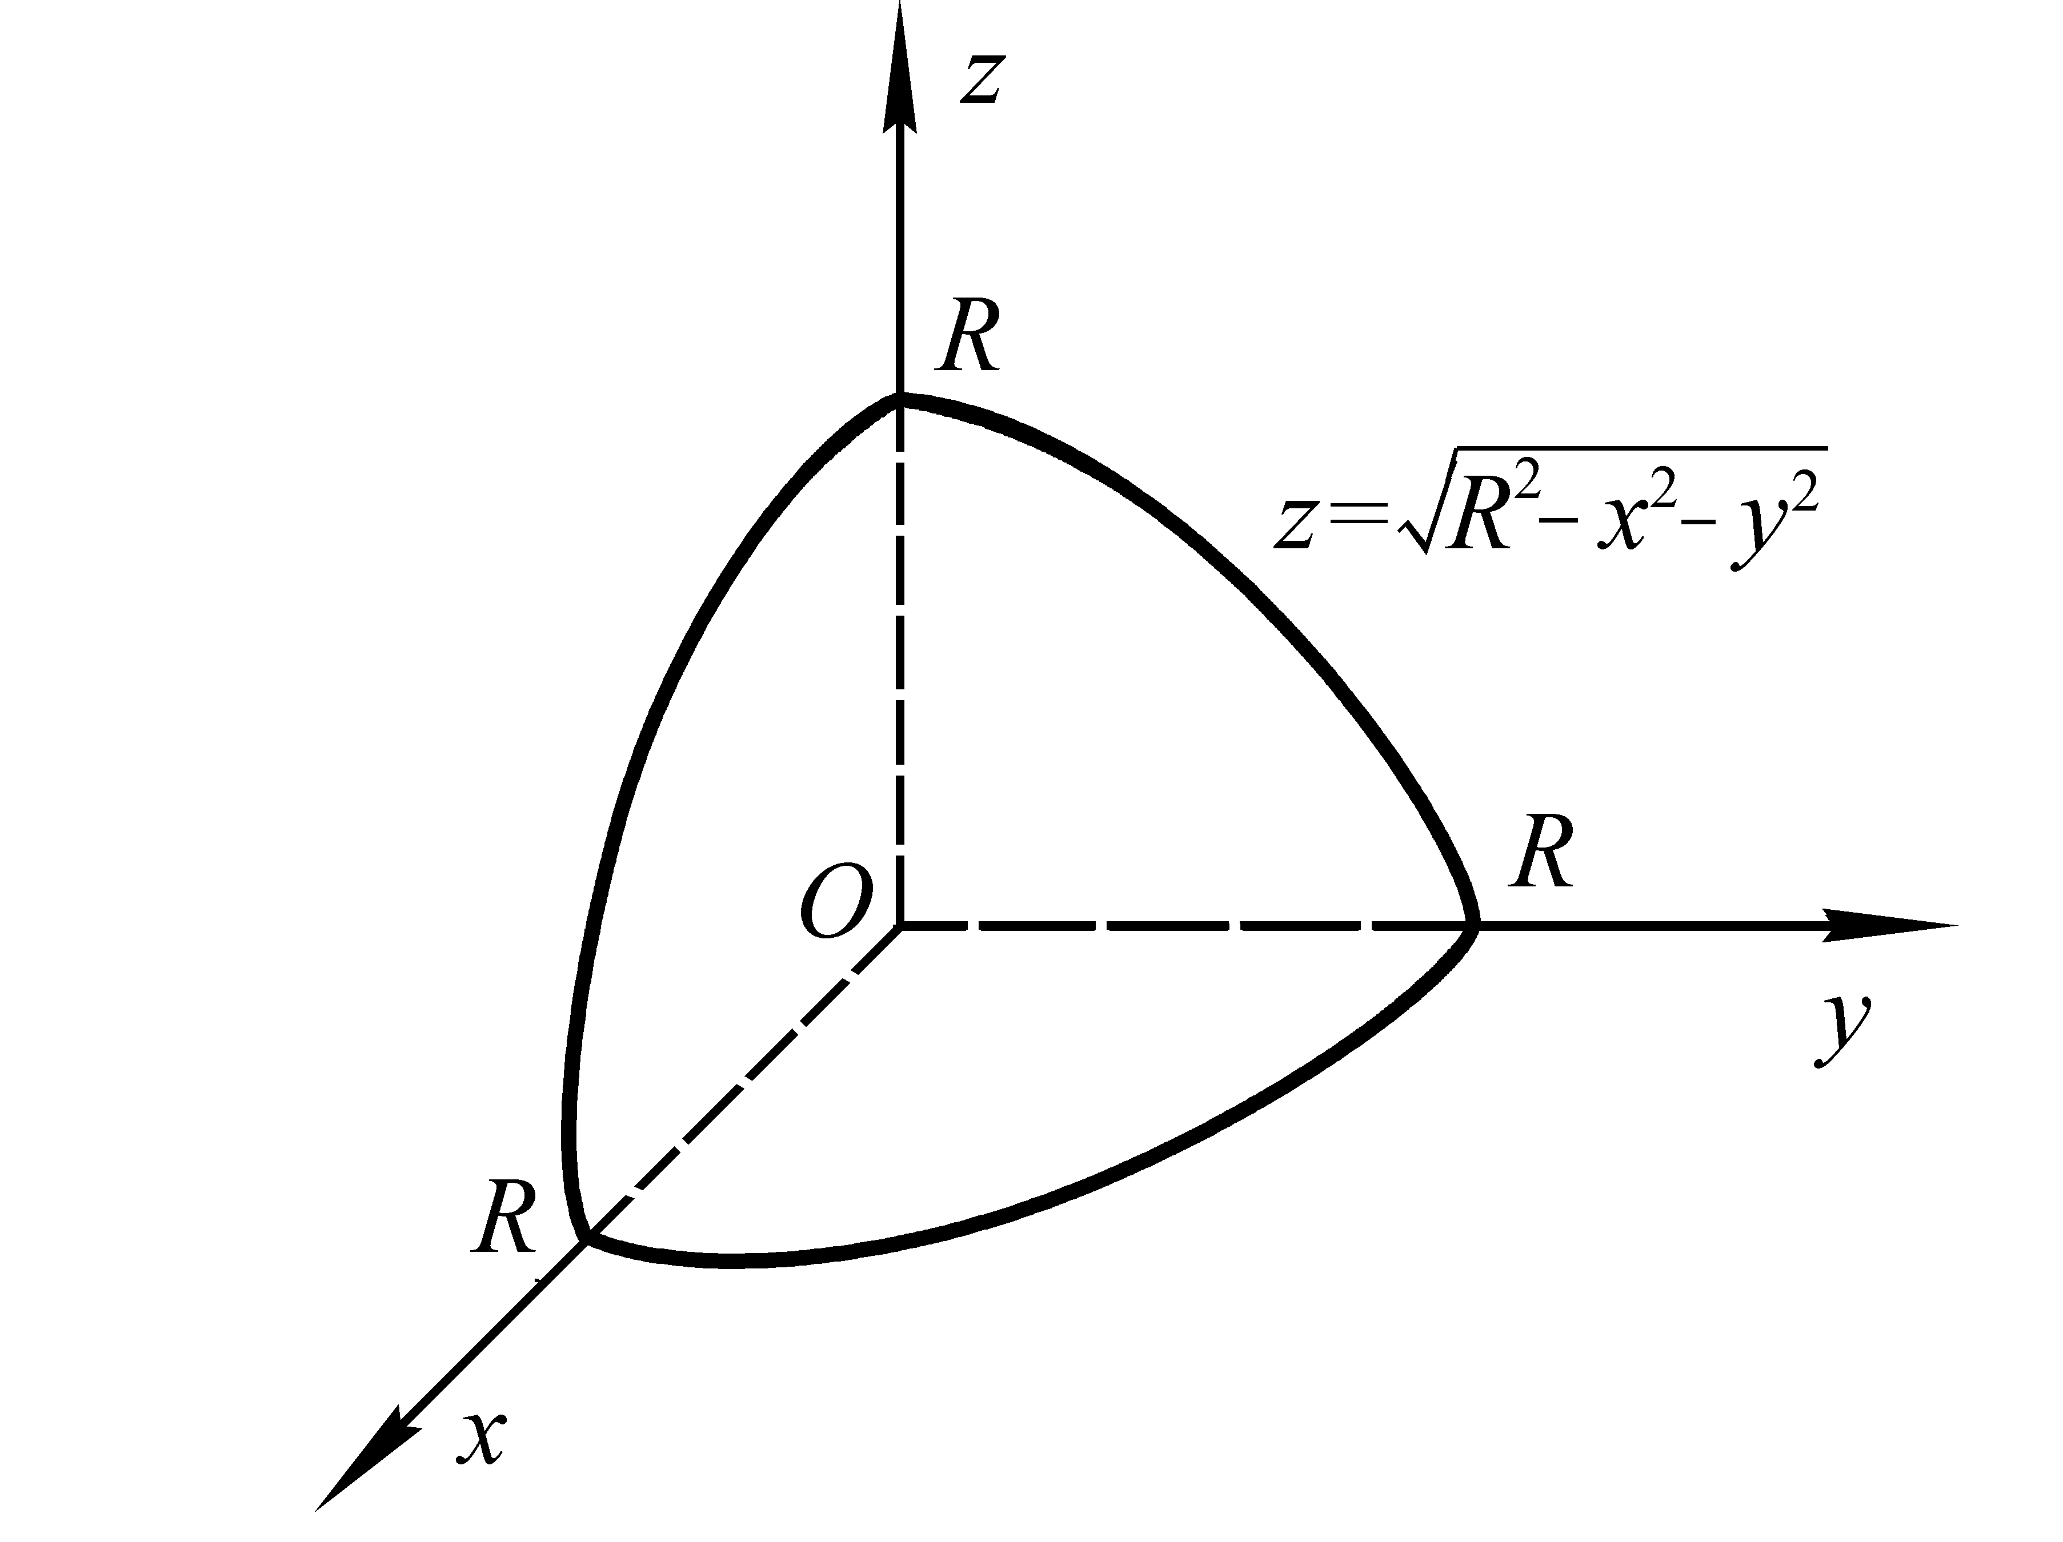
图6
解 区域在平面上的投影区域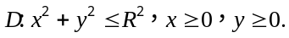.对于中任意一点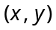，相应地竖坐标从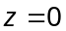变到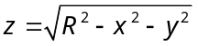.因此，得
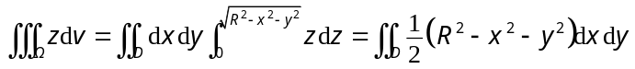
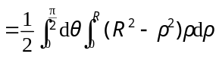
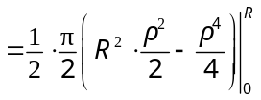
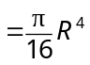.
11. 计算三重积分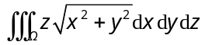，其中是由锥面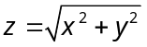与平面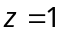所围成之区域.
解 在柱面坐标系下，积分区域表示为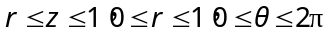 (见图7).
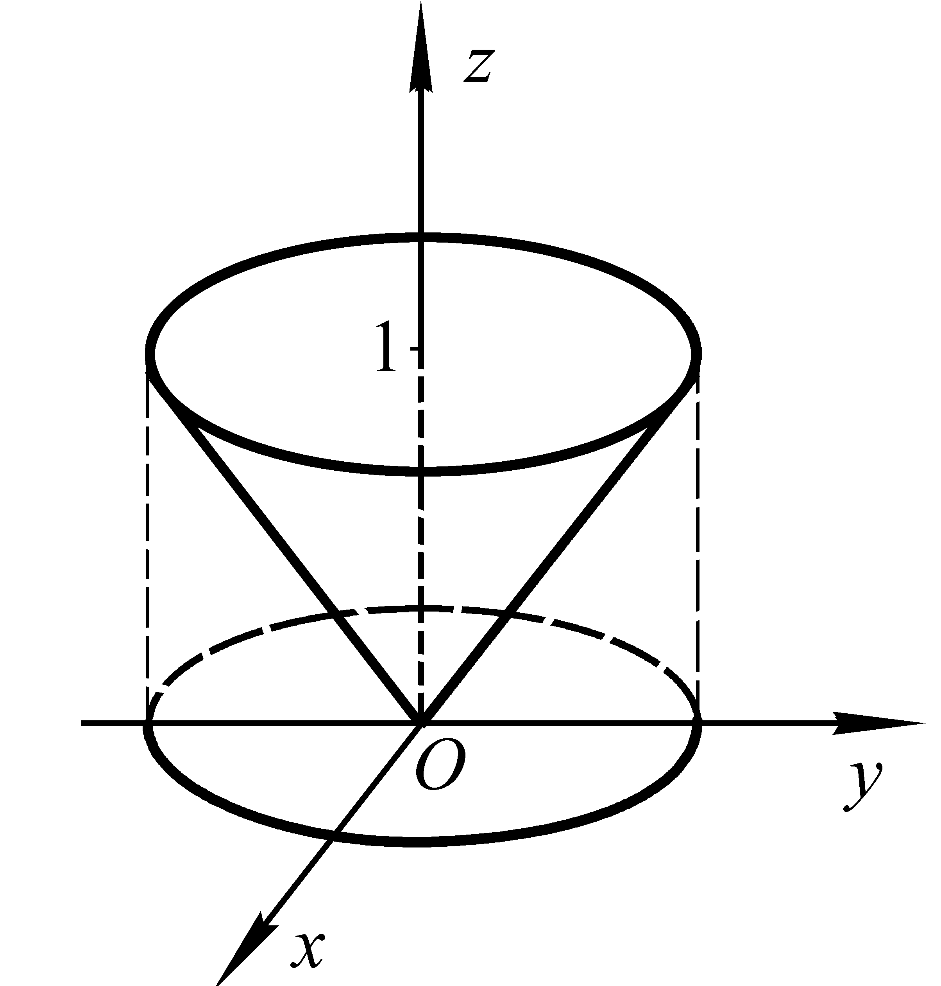
图7
所以有
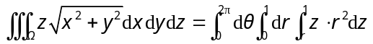
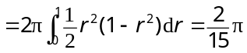.

12. 计算三重积分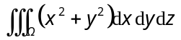，其中是由曲线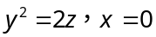绕轴旋转一周而成的曲面与两平面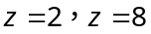所围之区域.
解 曲线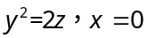绕旋转，所得旋转面方程为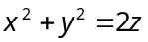.
设由旋转曲面与平面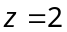所围成的区域为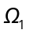，该区域在平面上的投影为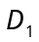,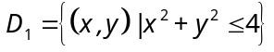.由旋转曲面与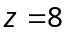所围成的区域为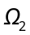,在平面上的投影为，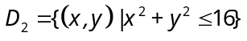.则有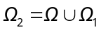,如图8所示.
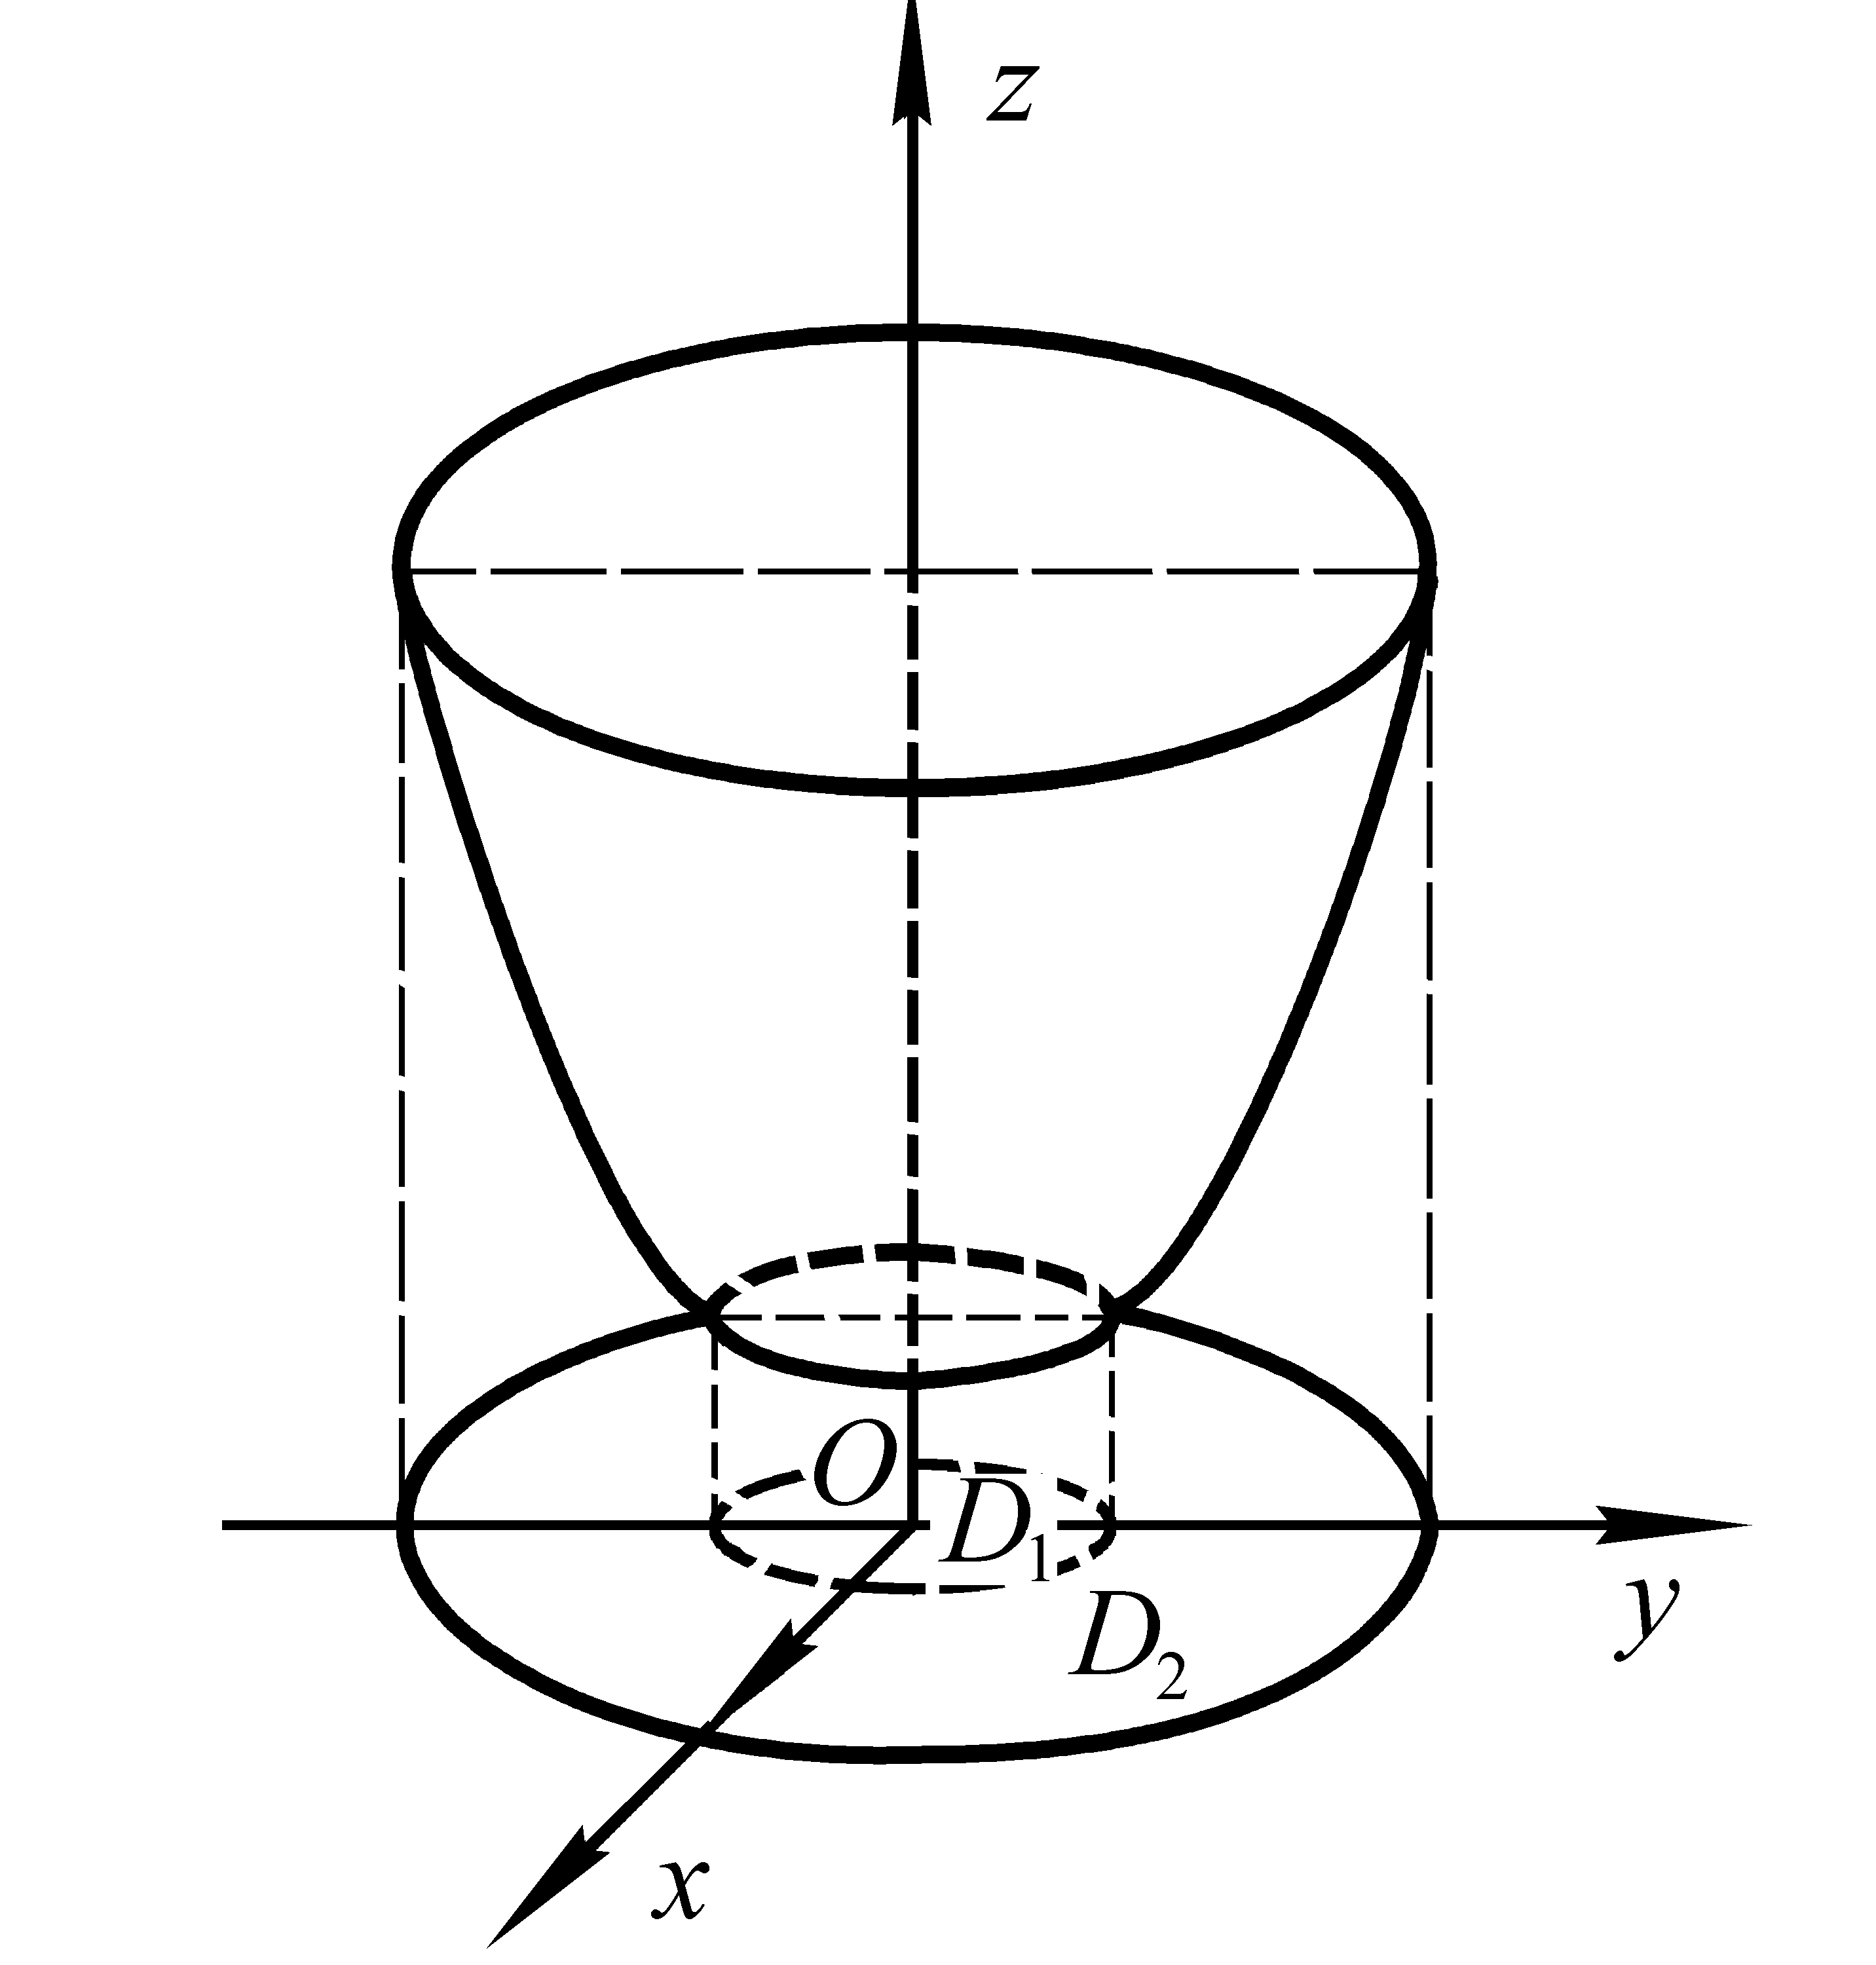
图8
=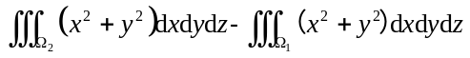
=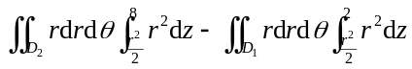
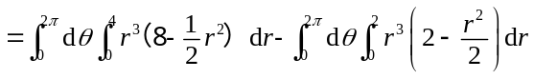
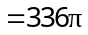.
13. 求旋转抛物面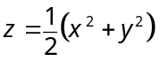被圆柱面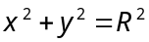所截下部分的曲面面积.
解 曲面的图形如图9所示.
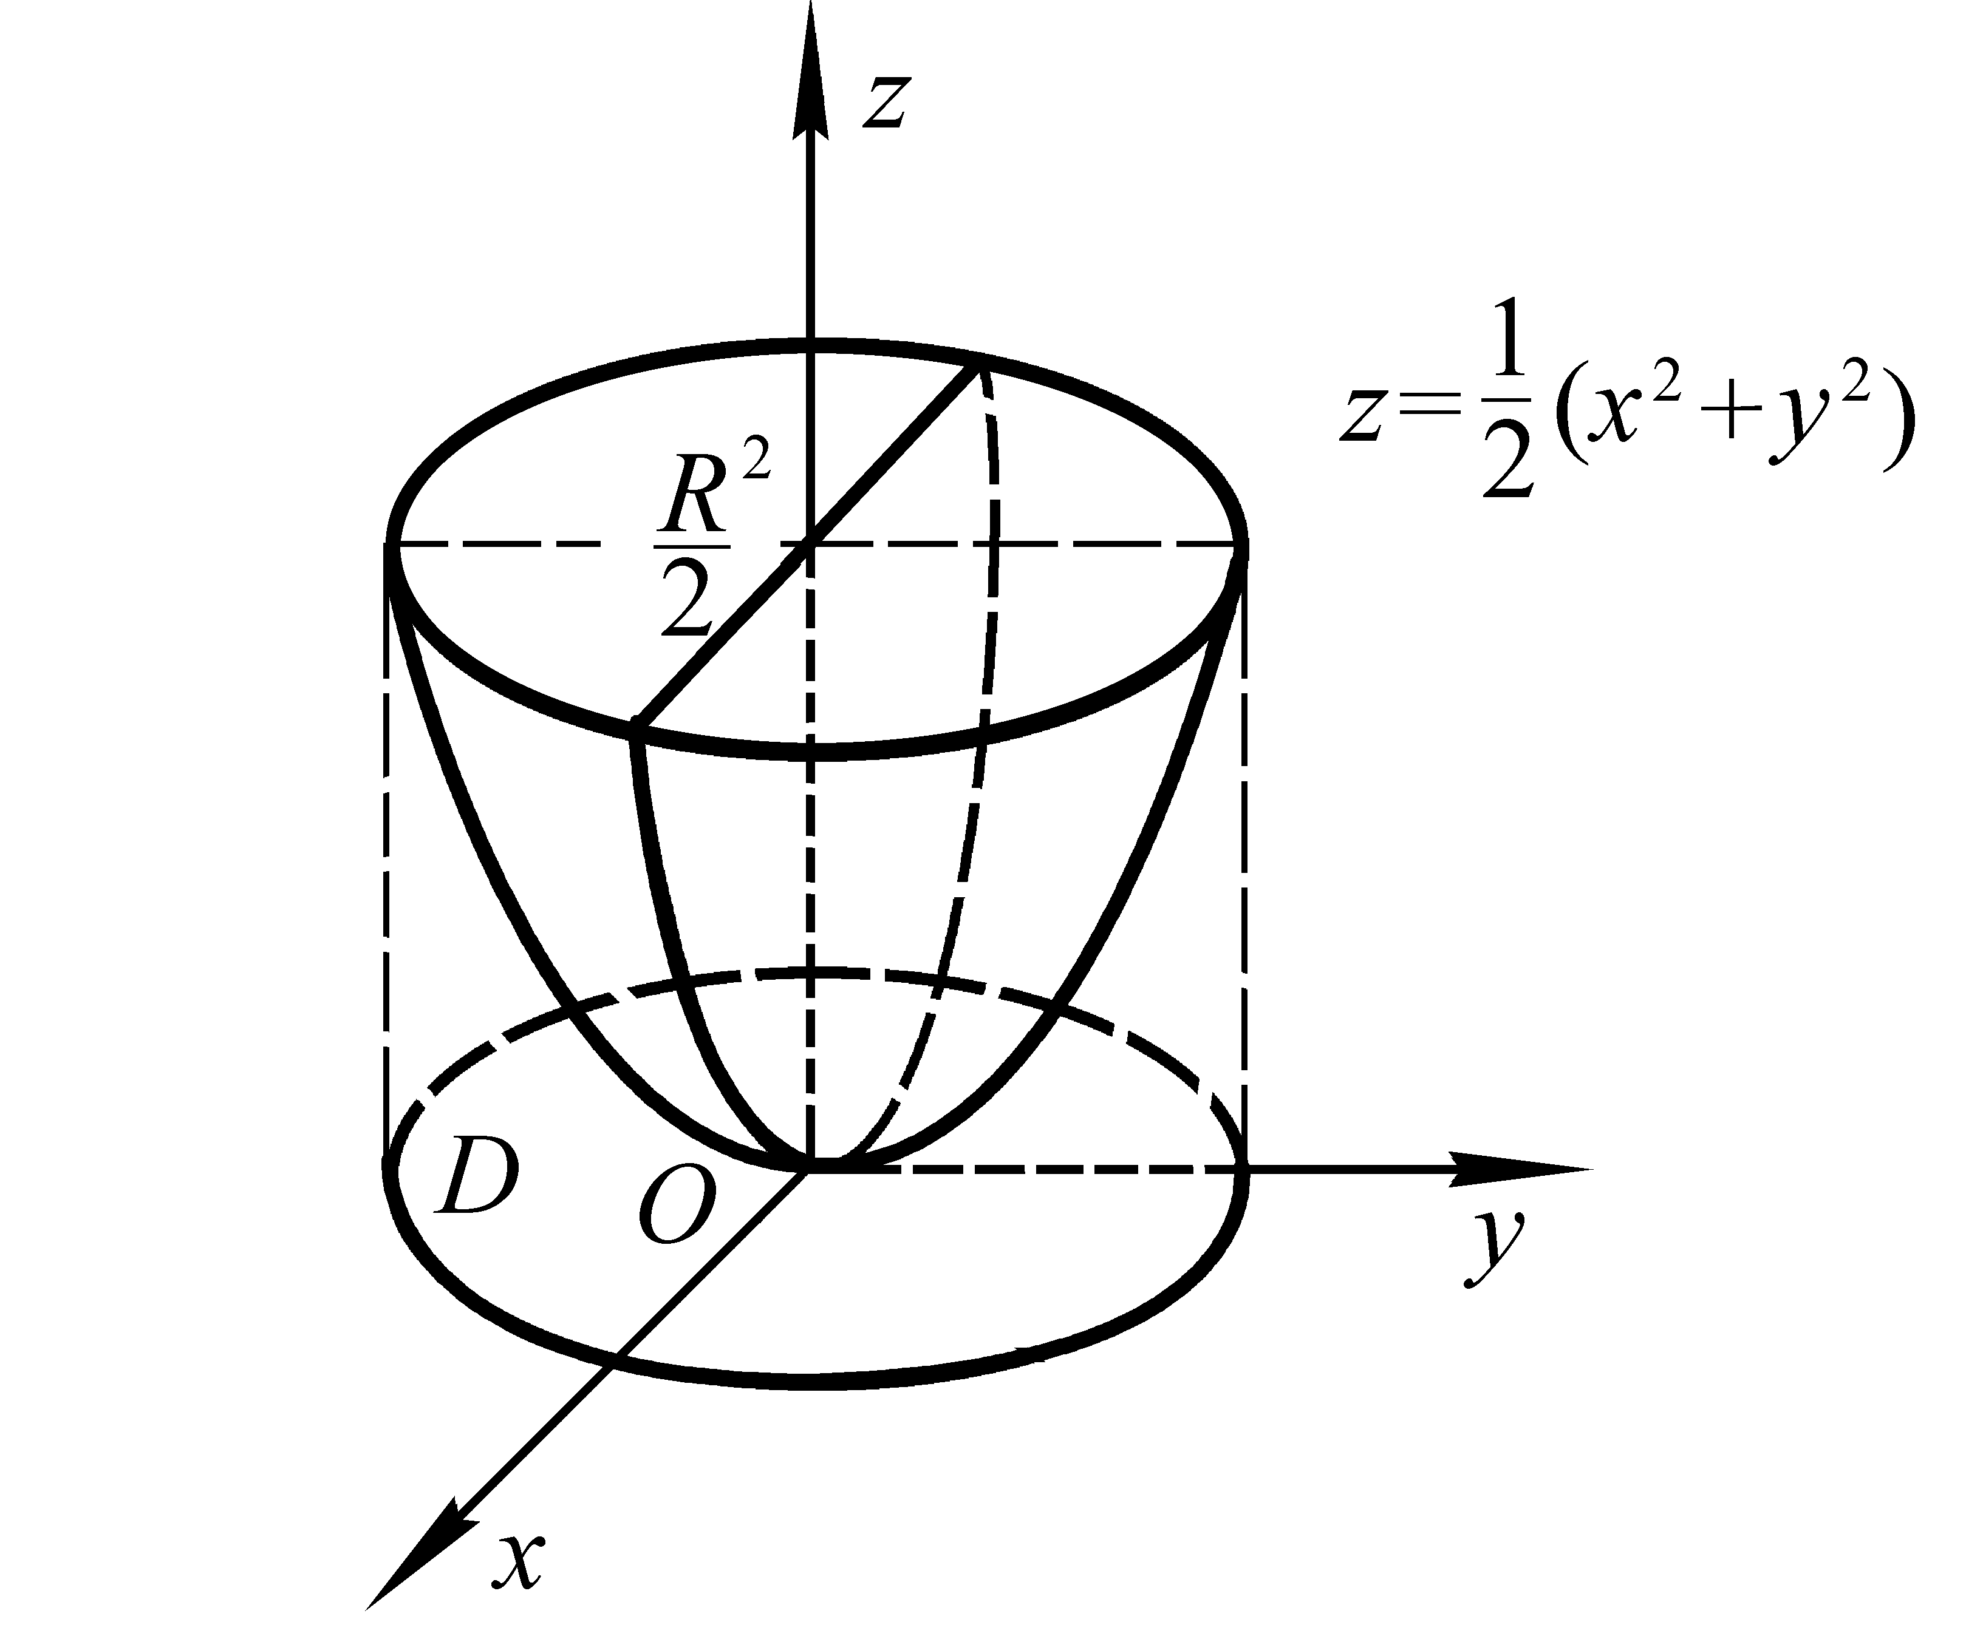
图9

曲面的方程为，它在坐标面上的投影区域为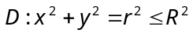，即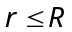.
由 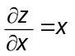，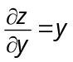，
得 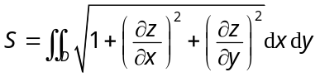
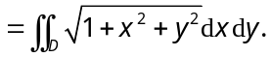
用极坐标，则
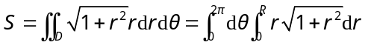
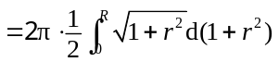
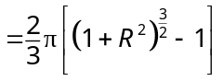.
14. 计算下列二次积分：
(1)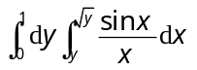； (2)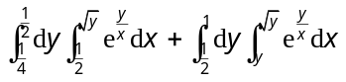.
解：（1）因为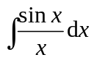求不出来，故应改变积分次序。
积分区域D：0≤y≤1, y≤x≤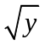，如图10所示。
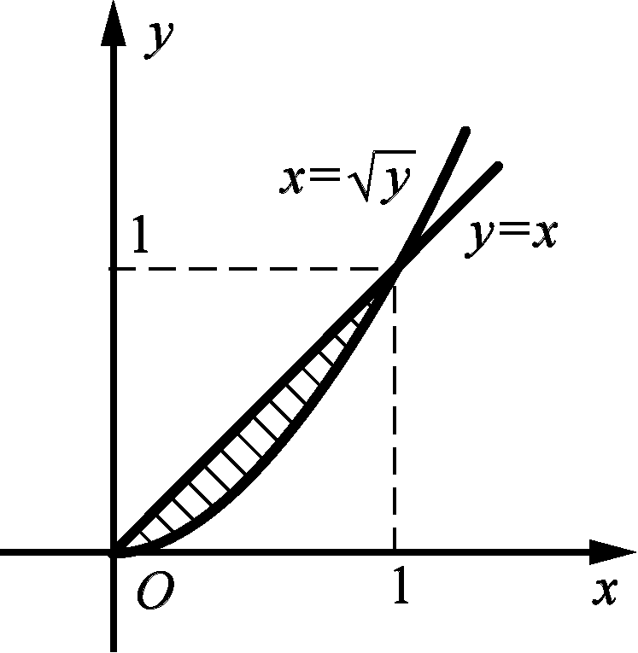
图10
D也可表示为：0≤x≤1,x²≤y≤x.
所以
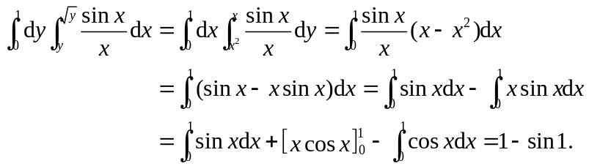
（2） 因为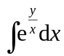求不出来，故应改变积分次序。积分区域D分为两部分，其中
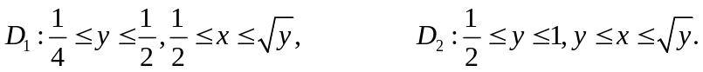
如图11所示：
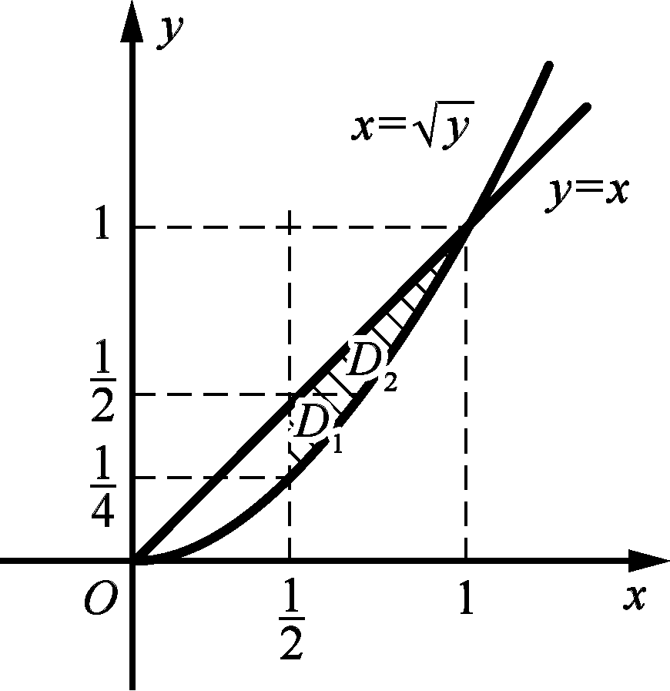
图11
积分区域D亦可表示为：
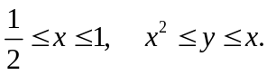
于是：
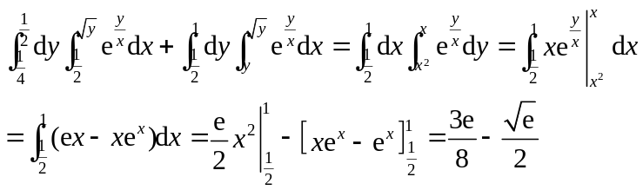
15. 画出积分区域，改变累次积分的积分次序：

(1)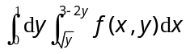； (2)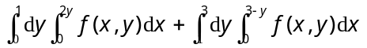.
解：
(1) 相应二重积分的积分区域D为：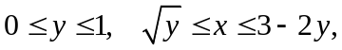如图12所示.
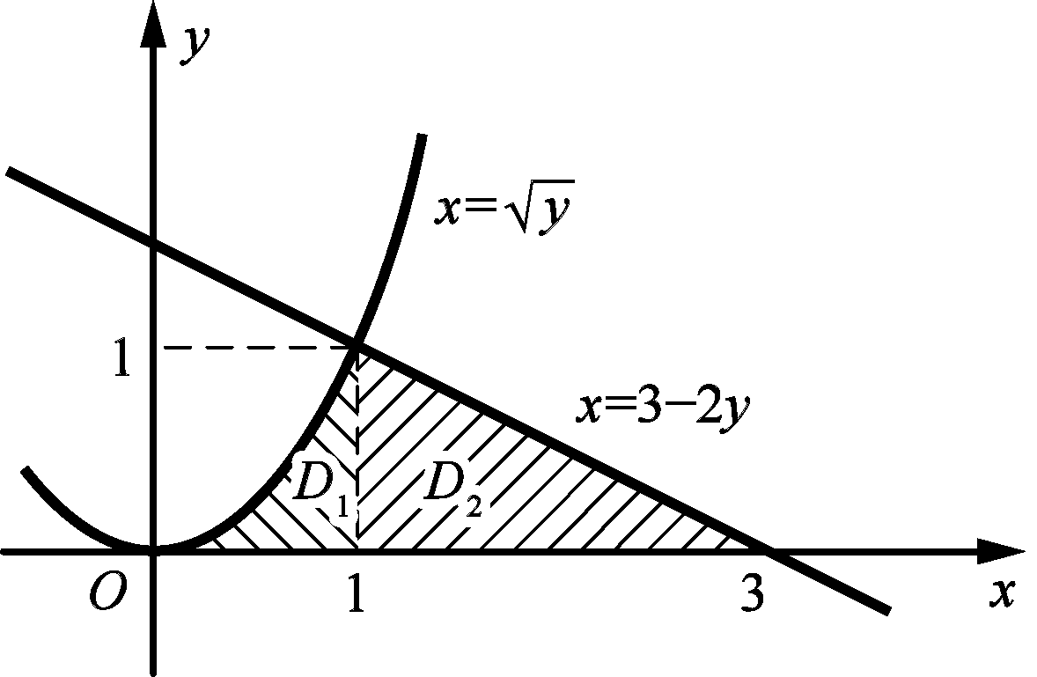
图12
D亦可看成D₁与D₂的和，其中
D₁：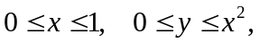
D₂：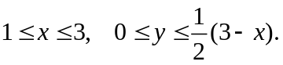
所以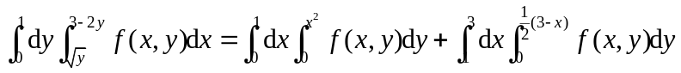.
(2) 相应二重积分的积分区域D由D₁与D₂两部分组成，其中
D₁：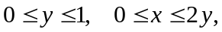 D₂：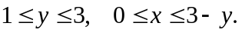
如图13所示.
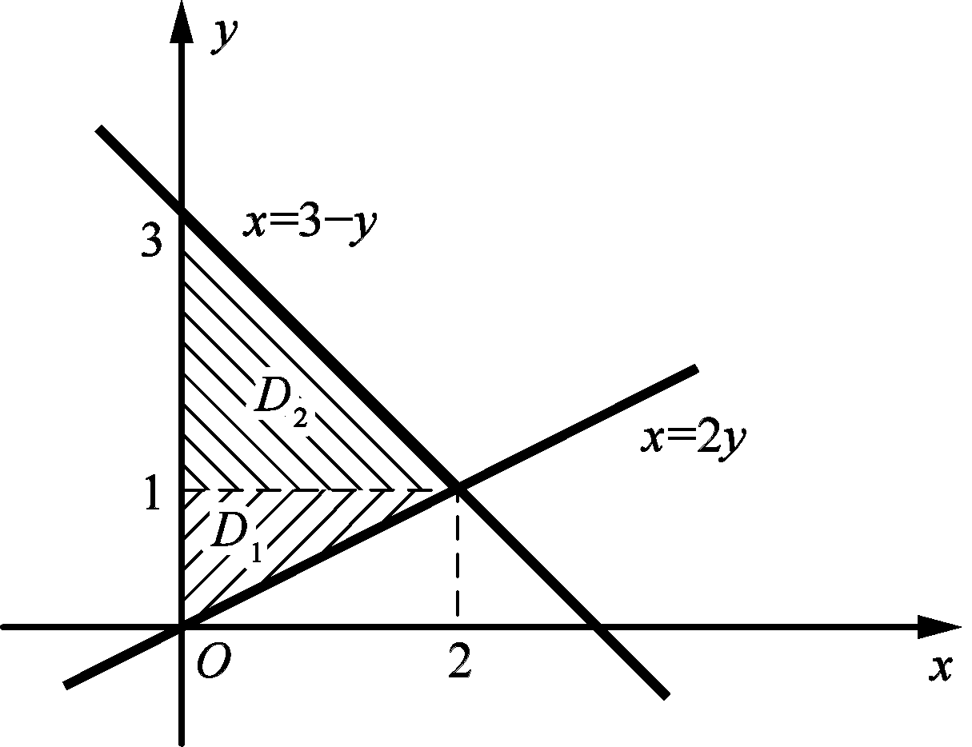
图13
D亦可表示为：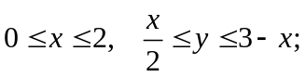
所以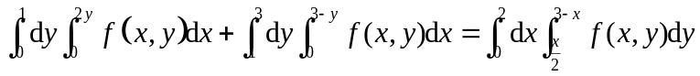
16. 将下列积分化为极坐标形式，并计算积分值：
(1)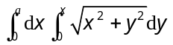； (2)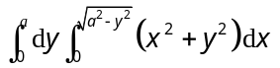.
解：
(1)积分区域D如图14所示.
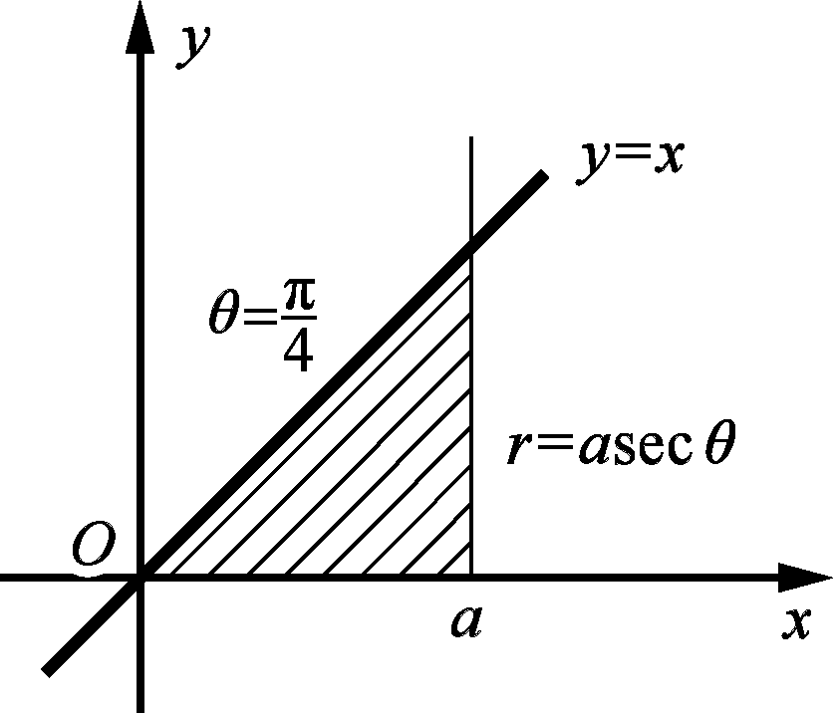
图14
D可用极坐标表示为：
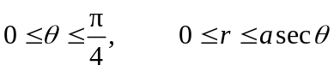
于是：
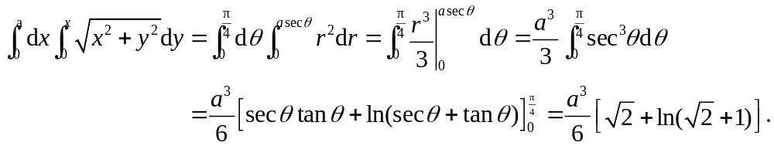

（2）积分区域D如图15所示.
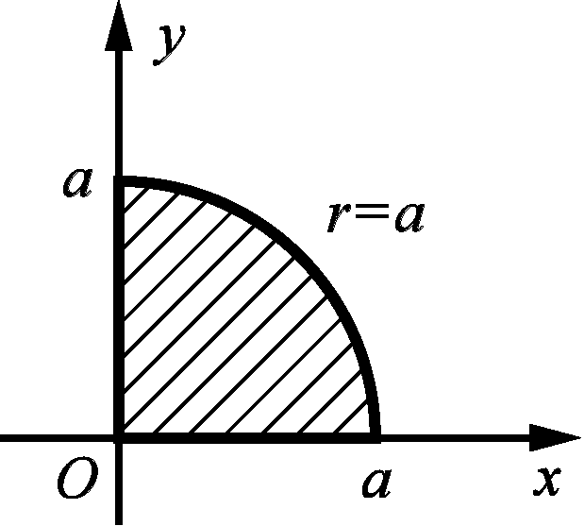
图15
D可用极坐标表示为：
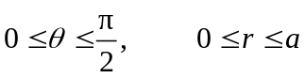
于是:
